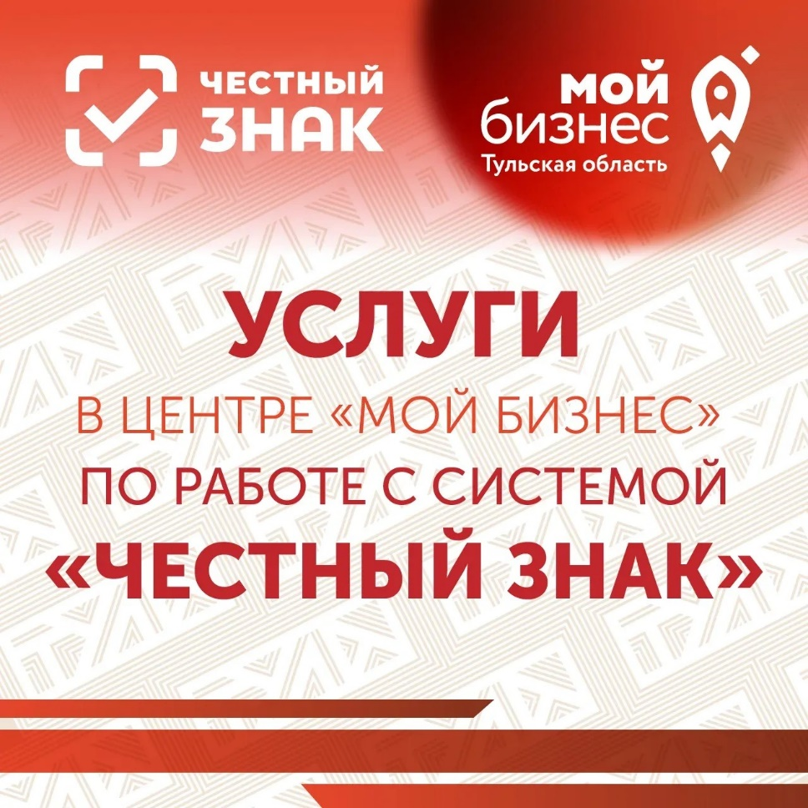

В Центре «Мой бизнес» вы можете получить очные консультации, техническую поддержку и помощь в регистрации, оформлении заявок и работе с системой «Честный ЗНАК».
Какие услуги предоставляем:
- Консультация по маркировке товаров;
- Регистрация в системе «Честный ЗНАК»;
- Помощь в установке программного обеспечения для работы с УКЭП;
- Заполнение карточек товаров;
- Печать кодов маркировки;
- Консультация по возможностям бесплатного приложения Честный ЗНАК.Бизнес.
Кому предоставляется услуга?
- юридические лица и ИП, зарегистрированные и действующие на территории Тульской области.
Подать заявку на консультацию можно удобным для вас способом: https://forms.yandex.ru/u/69661cc36d2d732362efc94c;
телефон "горячей линии": 8-800-600-777-1;
канал в Мах: https://max.ru/id7106528019_biz.

